Video: Jak uvařit vejce

- Než si pustíte video, napište si do prvního sloupce všechno, co si myslíte, že víte o slepičích vejcích.
- Pusťte si video (můžete i opakovaně) a zapište si, co nového jste se dozvěděli.
- Porovnejte zápisy ve druhém sloupci s prvním sloupcem, možná že zjistíte, že něco, co jste si mysleli, je ve skutečnosti jinak.
- Do třetího sloupce si zapište otázky, na které byste chtěli znát odpověď.
- Zamyslete se, kde byste odpovědi mohli zjistit.

VÍM | DOZVĚDĚL JSEM SE | CHCI SE DOZVĚDĚT

Přečtěte si text a odhalte chyby, které se do něj vloudily:

V obchodech se vejce označují písmeny S, M, L a XL. XL označuje nejmenší velikost. Nejmenší vejce většinou snáší největší nosnice. Zajímavé je, že žloutek je ve všech vejcích stejně velký, rozdíl je jen ve velikosti bílku. Před vařením vyndáme vejce z lednice a počkáme, až bude mít pokojovou teplotu. Když vajíčko při vaření praská, přidáme do vody trochu oleje. Vejce si můžeme uvařit na měkko, na tvrdo, na hniličku. Vejce vařené na tvrdo má tuhý bílek a měkký žloutek. Na měkko stačí vejce uvařit 8 minut. Aby se uvařené vajíčko dobře loupalo, stačí jej ponořit do studené vody a nechat zchladit.

Co znamenají podtržená slova v textu:

nosnice
pokojová teplota

Očíslujte obrázky, jak se vaří vejce:
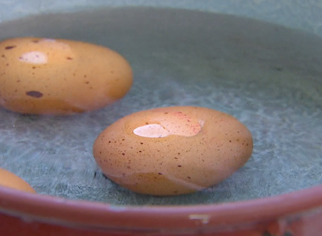

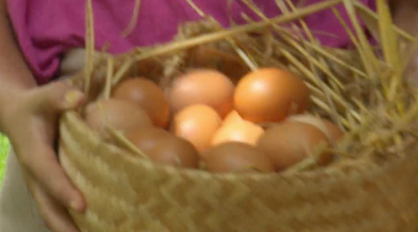

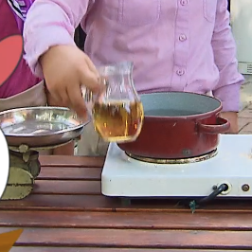
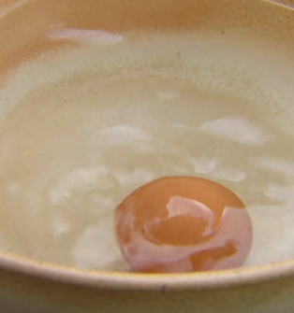
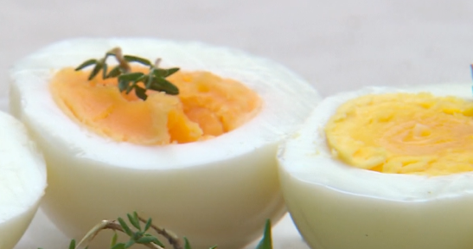

Svoje řešení zdůvodněte.

Jaká bezpečnostní pravidla musíte při vaření vajec dodržovat?

Vajíčka se dají upravovat i dalšími způsoby. Jaký pokrm z vajec máš nejraději?

Autor: Hana Havlínová
Toto dílo je licencováno pod licencí Creative Commons [CC BY-NC 4.0]. Licenční podmínky navštivte na adrese [https://creativecommons.org/choose/?lang=cs].

